COMMUNIQUÉ DE PRESSE

Würth Elektronik présente l’inductance de puissance CMS WE-XHMA
Inductance à courant élevé pour les applications automobiles
Waldenburg (Allemagne), le 2 février 2023 – Würth Elektronik présente une nouvelle inductance CMS certifiée AEC-Q200 : WE-XHMA se caractérise par une capacité de courant extrêmement élevée, allant jusqu’à 50,6 A en courant de saturation, et par la capacité de gérer des pics de courant élevés. Sa conception avec une bobine à fil plat et un noyau en matériau composite garantit de faibles pertes de cuivre et un comportement stable en cas de fluctuations de température.
Le WE-XHMA est particulièrement adaptée aux convertisseurs DC/DC pour l’alimentation en courant élevé et les réseaux de portes programmables in situ (FPGA), ainsi qu’aux applications de filtrage. Elle est particulièrement utile lorsqu’elle est utilisée dans les alimentations à découpage : contrairement aux matériaux de noyau conventionnels, la bobine compacte ne présente pratiquement aucune fluctuation en fonction de la température en termes d’inductance et de courant de saturation. La densité d’énergie plus élevée et la conception compacte due à l’utilisation de fils plats rendent également le WE-XHMA intéressant pour les alimentations à découpage. Le fil plat présente également l’avantage de permettre d’obtenir une section transversale plus importante pour un même encombrement, ce qui réduit la résistance. En outre, il présente un effet de peau plus faible à des fréquences plus élevées et la dissipation de la chaleur vers le circuit imprimé est également meilleure que celle du fil rond, grâce à la surface plate bonne conductrice de chaleur.
Les bobines compactes moulées à blindage magnétique sont certifiées AEC-Q200 et ont une plage de température de fonctionnement de -40 °C à +125 °C. WE-XHMA est disponible en stock dans les versions CMS 6030, 6060, 8080, 1090, 1510 et avec des courants de saturation de 9,3 à 50,6 A. Des échantillons gratuits sont fournis aux développeurs.

Images disponibles
Les images suivantes peuvent être téléchargées sur Internet pour impression : https://kk.htcm.de/press-releases/wuerth/

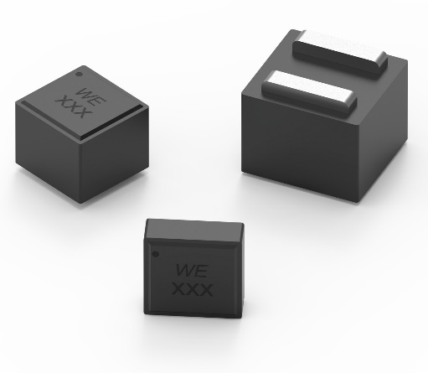Source photo : Würth Elektronik
WE-XHMA : la bobine à fil plat avec noyau en matériau composite permet des courants de saturation élevés

À propos du groupe Würth Elektronik eiSos
Le groupe Würth Elektronik eiSos est un fabricant de composants électroniques et électromécaniques pour l'industrie électronique et un facilitateur technologique pour des solutions électroniques pionnières. Würth Elektronik eiSos est l'un des plus grands fabricants européens de composants passifs et est actif dans 50 pays. Les sites de production situés en Europe, en Asie et en Amérique du Nord fournissent un nombre croissant de clients dans le monde entier.
La gamme de produits comprend : composants CEM, inductances, transformateurs, composants RF, varistances, condensateurs, résistances, quartz et oscillateurs, modules de puissance, bobines pour le transfert de puissance sans fils, diodes électroluminescentes, connecteurs, Composants pour alimentations, switchs, boutons-poussoirs, plots de connexion de puissance, porte-fusibles, capteurs et solutions pour la transmission de données sans fils.
L'orientation service inégalée de la société se caractérise par la disponibilité de tous les composants du catalogue en stock sans quantité minimum de commande, des échantillons gratuits et une assistance étendue via un personnel technico-commercial et des outils de sélection.
Würth Elektronik fait partie du groupe Würth, leader mondial sur le marché des techniques d'assemblage et de fixation. La société emploie 8000 personnes et a réalisé un chiffre d'affaires de 1,09 milliard d’euros en 2021.
Würth Elektronik : more than you expect !
Plus amples informations sur le site www.we-online.com
Autres informations :  Würth Elektronik France  Romain Méjean  1861, Avenue Henri Schneider  CS 70029  69881 Meyzieu Cedex  France  Mob : +33 6 75 28 45 24  Courriel :  romain.mejean@we-online.com  www.we-online.com | Contact presse :  HighTech communications GmbH  Brigitte Basilio  Brunhamstrasse 21  81249 München  Allemagne  Tél : +49 89 500778-20  Fax : +49 89 500778-77  Courriel :  b.basilio@htcm.de  www.htcm.de

